7 z c s
- 照样子，写一写。(各写三个))
- 拼，填一填。
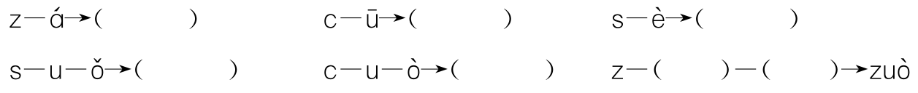
三、照样子，连一连。
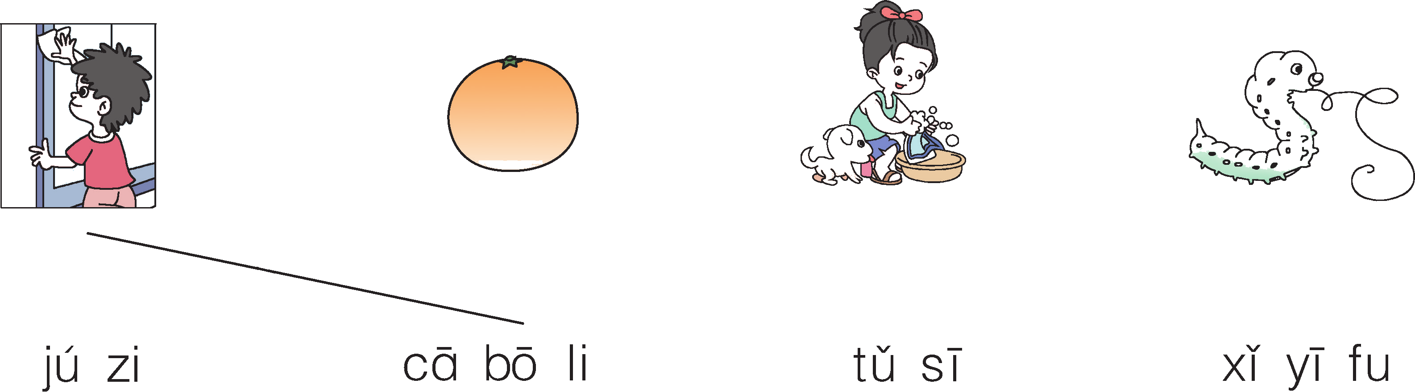
四、读一读，分类写一写。
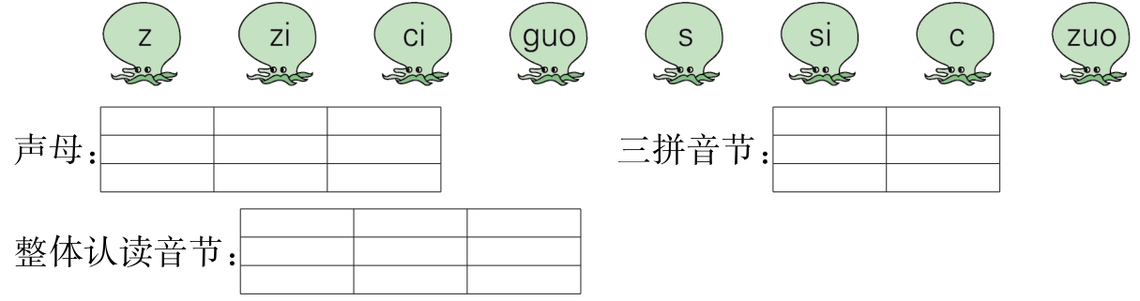 五、认一认，连一连。
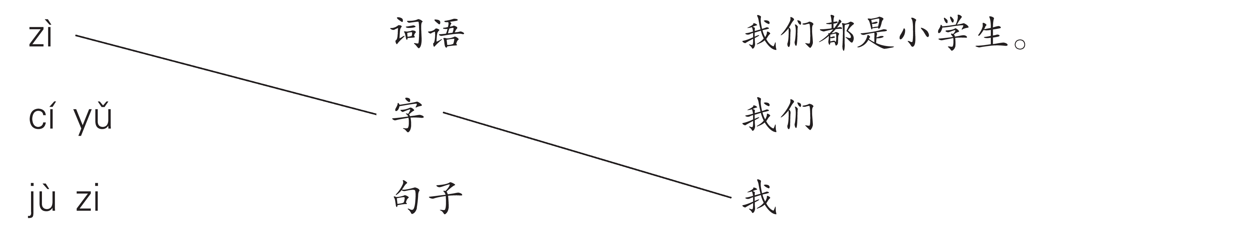

参考答案
